
JAN PEŠEK, LIFEFM, IRSKO
Díky naší škole (Střední Průmyslová Škola Elektrotechnická v Úžlabině) a programu Erasmus+ jsem měl tu příležitost se účastnit stáže v zahraničí. Moje zahraniční stáž se odehrávala v Irsku ve městě Cork a trvala tři týdny.
Během této stáže jsem pracoval ve veřejné křesťanské rádiové stanici LifeFM, která se zabývá vysíláním zpráv, pořadů a show. Zdejší pracovní kolektiv čítá 10 stálých zaměstnanců a několik dobrovolníků. Zdejší pracovní kolektiv je přátelský, vstřícný a velice ochotný.
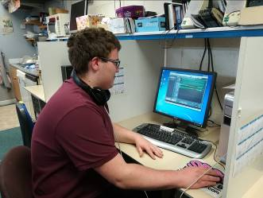
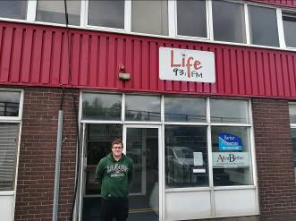
Moje práce měla dvě části. První část obsahovala správu počítačů, určených pro veřejnost, po softwarové stránce tzn. celková optimalizace počítačů, instalace a update určených programů a práce s ovladači. Jedním z mých úkolů bylo provést optimalizaci těchto počítačů. K optimalizaci počítačů jsem použil nástroje CCleaner, Glary Utilities a Defraggler, které jsem znal již ze školy. Musel jsem také na těchto počítačích provést instalaci a update antivirových programů (jejich free verzí), popřípadě provést instalaci jiných potřebných programů (např. program pro úpravu zvuku). Mým posledním úkolem bylo zajistit, aby každý z těchto počítačů měl aktuální ovladače na tiskárnu a byl tak schopen jí používat. Druhá část mé práce obsahovala práci s informacemi, tzn. vyhledávání informací a jejich následné zaznamenávání do přehledné formy. Tento výstup byl následně předán hlasateli, který má na starosti vysílání zpráv a od kterého jsem dostával následný den komentář k vyhledaným informacím.
Během této stáže jsem nezískal nové znalosti ani informace, ale ověřil jsem si znalosti a informace, týkající se správy počítače, které jsem znal ze školy v praxi.
Díky této stáži došlo u mne ke zlepšení mluveného i písemného projevu. Také došlo k velkému obohacení slovní zásoby a ke zlepšení schopnosti porozumět a reagovat.
Během této stáže jsem byl ubytovaný u rodiny, která měla dva psy. Od rodiny jsem měl přidělený svůj vlastní pokoj s dvojpostelí a několika skříněmi, který jsem po dobu stáže udržoval uklizený. Co se týče jídla. Ráno mi rodina připravovala snídani, k obědu jsem dostával od rodiny obědový balíček, který obsahoval salát, tortillu nebo sendvič, yogurt nebo sušenku a kus ovoce, po návratu do rodiny jsem společně s rodinou měl večeři. Rodina byla ochotna mi vyprat špinavé prádlo, takže jsem měl zajištěné praní špinavého prádla. Rodina byla přátelská, vstřícná a velice ochotná s čímkoliv pomoci.
Ve svém volném čase jsem společně s naší corkovskou skupinou poznával místní kulturu a historii. Jako dozor během našeho volného času a naší praxe jsme zde měli pana profesora Jakubce a pana profesora Řeháka. S panem profesorem Řehákem jsme navštívili město Cobh a zdejší věznici, která se nachází na nedalekém ostrově, ale také jsme s ním navštívili hrad Blarney a jeho zahrady. S panem profesorem Jakubcem jsme navštívili Morhenské útesy a jejich okolí, ale také lihovar, kde se vyrábí Irská whiskey Jameson.
Zdejší ubytování, městská doprava, stravování i letenky sem a zpátky byly hrazené z grantu, který poskytla Evropská Unie.
Před touto zahraniční stáží jsem podstoupil velmi dobrou přípravu. Příprava zahrnovala přípravné kurzy, které se konaly během celého školního roku a na které jsem pravidelně docházel. Na těchto kurzech jsme s paní profesorkou Audj procvičovali konverzaci a obohacovali si slovní zásobu. Osobně musím říct, že tyto přípravné kurzy mi pomohly se připravit na tuto praxi.
Celou stáž hodnotím velmi pozitivně, protože jsem během této stáže získal pracovní zkušenosti a také si zlepšil celkovou úroveň anglického jazyka. Podle mě se tato stáž vydařila a jsem rád, že jsem se jí mohl účastnit. Mým největším úspěchem je to, že jsem se dokázal pomocí své průměrné úrovně anglického jazyka domluvit v cizím prostředí bez něčí pomoci.

